招 标 文 件

项目名称：泰兴市张桥镇郭桥村河塘回填采购项目
项目编号：JSZC-321283-ZHCH-G2024-0024

采购人：泰兴市张桥镇人民政府
代理机构：江苏众成工程咨询有限公司

二○二四年十二月

第一章 泰兴市张桥镇郭桥村河塘回填采购项目 采购公告
项目概况
泰兴市张桥镇郭桥村河塘回填采购项目JSZC-321283-ZHCH-G2024-0024招标项目的潜在投标人应在 江苏政府采购网-苏采云 获取招标文件，并于2025-01-20 14:30（北京时间）前递交投标文件。
一、项目基本情况
项目编号：JSZC-321283-ZHCH-G2024-0024
项目名称：泰兴市张桥镇郭桥村河塘回填采购项目
预算金额：3565348.6264元
最高限价（如有）：3208813.76376元
采购需求：94187.39立方（压实）的土方采购，包括但不限于外购土方、运土、卸土、场地内土方倒运、运输、回填，平整压实、便道施工、道路拆除、碎渣外运、道路破除并恢复（10cm碎石垫层+15cmC30混凝土）、栏杆拆除、U100混凝土水渠、埋地PVC加筋管、排水、大型机械进出场（挖机、压路机、推土机）、便道恢复耕地等。
质量要求：合格，土方必须为种植良土，不得含有建筑垃圾、生活垃圾及其他工业、医疗等固废垃圾，土壤需符合生态环境局、农业农村局、自然资源规划局等相关部门及环保要求。
合同履行期限：120日历天。
本项目（是/否）接受联合体投标：不接受联合体。
二、申请人的资格要求：
（一）满足《中华人民共和国政府采购法》第二十二条规定；
1.基本资格条件的承诺（根据供应商提供的承诺函，内容完整且具有法人及法定代表人的印章）。
（二）落实政府采购政策需满足的资格要求：本项目为专门面向中小企业的项目。
（三）本项目的特定资格要求：无。
三、获取招标文件
时间：2024年12月30日至2025年01月06日，每天上午00:00-12:00,下午12:00-23:59 （北京时间，法定节假日除外）
地点：江苏政府采购网-苏采云
方式：投标人完成注册并办理CA证书后，登录江苏省政府采购管理交易系统（苏采云）（http://jszfcg.jsczt.cn/）获取本项目的招标文件及有关资料。
售价：0.00元。
四、提交投标文件截止时间、开标时间和地点
2025-01- 20 14:30（北京时间）
地点：“苏采云”系统“开标大厅”
五、公告期限
自本公告发布之日起5个工作日。
六、其他补充事宜
1.投标保证金：无。
2.公告发布媒介：江苏政府采购网（www.ccgp-jiangsu.gov.cn）。
3.注意事项：
（1）潜在投标人登录“江苏省政府采购管理交易系统（苏采云）”须持经注册的CA证书。未注册、领取CA和办理电子签章的潜在投标人，请至泰州市高港区泰州大道188号(中国医药城会展交易中心W3馆西南角)公共资源交易大厅政务CA窗口办理，电话：0523-81568158。
（2）本项目采用电子化投标，投标人应根据《江苏省政府采购管理交易系统（苏采云）投标人操作手册》（“泰州市政府采购网—下载中心”下载）规定，制作、上传电子投标文件（技术支持电话：0523-87633965、0523-86897512；客服QQ709339244、QQ：1810179072）。
（3）有关本次招标的事项若存在变动或修改，敬请及时关注“江苏政府采购网”发布的更正公告。
如潜在投标人未按上述要求操作，将自行承担所产生的风险。
七、对本次招标提出询问，请按以下方式联系。
1.采购人信息
名 称：泰兴市张桥镇人民政府
地 址：泰兴市张桥镇
联系方式：15195273932
2.采购代理机构信息（如有）
名 称：江苏众成工程咨询有限公司
地 址：泰兴市星火路356号
联系方式：15261055686
3.项目联系方式
项目联系人：泰兴市张桥镇人民政府 苏鑫
电 话： 15195273932
项目联系人：江苏众成工程咨询有限公司 房金兰
电 话：15261055686

第二章 投标人须知
投标人须知前附表
条款号 | 条款名称 | 编列内容
1.1.2 | 采购人 | 名 称：泰兴市张桥镇人民政府  地 址：泰兴市张桥镇  联系人：苏鑫  联系电话：15195273932
1.1.3 | 采购代理机构 | 名称：江苏众成工程咨询有限公司  地址：泰兴市星火路356号  联系人：房金兰  电话：15261055686
1.1.4 | 项目名称及编号 | 泰兴市张桥镇郭桥村河塘回填采购项目（JSZC-321283-ZHCH-G2024-0024）
1.2.1 | 付款方式 | 合同签订进场后预付合同价的10%（市财政资金拨付到位后支付），工程竣工验收合格后付至合同价款的40%，2025年年底付至审计价的70%，余款在项目验收合格一年后组织测绘单位进行重新复测，符合原测绘报告要求方可支付，否则将由中标供应商按照测绘报告及采购文件要求30日历天内免费实施并达到要求。
1.3.1 | 采购范围 | 见第五章采购需求
1.3.2 | 合同履行期限 | 详见招标公告
1.4.2 | 要求投标人具备的特定条件 | 见招标公告
1.8.2 | 偏离 | 供应商应仔细阅读采购需求和评标办法，结合自身的实际情况，如实填写采购需求响应表。
2.1 | 构成招标文件的其他材料 | 无
2.2 | 投标人要求澄清招标文件的截止时间 | 2025年01月08日17时30分
3.1 | 投标文件的组成 | （1）开标一览表；  （2）投标函；  （3）投标报价明细表及分析说明；  （4）投标人资格条件证明文件；  （5）采购需求响应表；  （6）对照第三章资格审查及评标办法，认为应列入投标文件的其他材料。
3.2 | 投标报价 | 本项目预算金额为3565348.6264元，其中暂列金额为308899.12元，投标人在投标报价时，暂列金额为固定报价，不参与下浮。
3.3.1 | 投标有效期 | 60日历天
3.4.3 | 投标文件的份数 | 电子投标文件壹份；
3.4.4 | 投标文件的签署 | 1.投标函、供应商基本资格条件承诺函中须加盖供应商投标人公章并经法定代表人签字或签章。  2.投标文件中的任何重要的插字、涂改和增删，修改处须有法定代表人签章或签字。
5.1.1 | 开标时间和地点 | 开标时间：同投标截止时间  开标地点：“苏采云”系统“开标大厅”
5.1.2 | 投标人法定代表人或其委托代表出席开标会议的要求 | 开标活动将在招标公告中规定的时间和地点进行。投标人应当按照《江苏省政府采购管理交易系统（苏采云）投标人操作手册》规定，参加开标活动。
6.1.1 | 评标委员会 | 评标委员会人数：5人。  其中专家评委随机抽取4个，采购人代表1人。
7.2.1 | 中标公告媒介 | 江苏政府采购网（www.ccgp-jiangsu.gov.cn）
8.1.1 | 履约保证金 | （1）履约保证金形式: 银行电汇或网上银行支付、支票、汇票、本票或者金融机构、担保机构出具的保函等法律法规允许的形式。  （2）金额：合同价的10%  （3）缴纳时间：在确定中标人之后,签订采购合同前。  （4）退还时间：合同履约结束验收合格后退还。
8.2 | 签订合同的时间要求 | 自中标通知书发出之日起30日历天内
8.2 | 签订合同的时间要求 | 中标通知书发出之日起30日历天内  ①投标时提供《土地综合整治客土调查和检测报告》的，中标后供应商组织采购人至土源现场进行调查，并核实土源所在地是否与《土地综合整治客土调查和检测报告》一致，同时核实供应商与土源所有权人签订的土源供应合同是否真实，采购人对《土地综合整治客土调查和检测报告》进行专家论证，论证通过后签订采购合同，不通过的无条件取消中标资格；  ②投标时未提供《土地综合整治客土调查和检测报告》的，中标供应商须在中标通知书发出之日起20日历天内提供《土地综合整治客土调查和检测报告》，然后组织采购人至土源现场进行调查，并核实土源所在地是否与《土地综合整治客土调查和检测报告》一致，同时核实供应商与土源所有权人签订的土源供应合同是否真实，采购人对《土地综合整治客土调查和检测报告》进行专家论证，论证通过后签订采购合同，不通过的无条件取消中标资格；
9 | 需要补充的其他内容
9.1  9.2 | 质疑和投诉 | 按照《政府采购质疑和投诉办法》（财政部第94号令）处理
9.3 | 招标文件的解释 | 由采购人负责
9.4 | 落实政府采购政策 | 本项目为专门面向中小企业的项目
9.5 | 投标报价 | 1.投标人应仔细阅读和充分理解招标文件的采购需求和合同主要条款，根据自身实际情况并综合考虑合同履行过程中的各类风险，理性报价。  2.各投标单位自行考虑，中标单价结算时不予调整。（具体内容及要求详见招标文件）  3.异常的低价可能会导致投标无效。
9.6 | 标的所属行业 | 其他未列明行业。
9.7 | 补充条款
9.7.1 | 本项目采购代理服务费及其他相关费用均由中标供应商在领取中标通知书前支付给代理机构，采购人不另外支付。  本项目采购代理服务费由中标供应商在领取中标通知书前支付给采购代理机构，收费标准参照计价格[2002]1980号文件及发改价格[2011]534号文件规定的60%，其他相关费用按实计取。  中标供应商需在领取中标通知书时，同时递交纸质投标文件（正本壹份，副本肆份）给采购代理机构。
9.7.2 | 采购人有权对投标人提供的公司和人员资格及业绩证明文件等资料进行考察核实，若发现弄虚作假，则按照相关规定由主管部门将其列入不良行为记录名单，禁止其1至3年内参加采购活动。
9.7.3 | 本项目不接受转包、分包。一经核实转包、分包的，将被取消中标资格，终止合同，并按相关规定进行处罚。
1.总则
1.1 项目概况
1.1.1根据《中华人民共和国政府采购法》、《中华人民共和国政府采购法实施条例》等有关法律、法规和规章的规定，本采购项目已具备采购条件，现对本项目进行公开招标。
1.1.2 采购人：见投标人须知前附表。
1.1.3 采购代理机构：见投标人须知前附表。
1.1.4 项目名称及项目编号：见投标人须知前附表。
1.2付款方式
1.2.1付款方式：见投标人须知前附表。
1.3 采购范围与合同履行期限
1.3.1 采购范围：见投标人须知前附表。
1.3.2 合同履行期限：见投标人须知前附表。
1.4 投标人资格要求
1.4.1 投标人参加政府采购活动应当具备下列条件：
（1）具有独立承担民事责任的能力；
（2）具有良好的商业信誉和健全的财务会计制度；
（3）具有履行合同所必需的设备和专业技术能力；
（4）有依法缴纳税收和社会保障资金的良好记录；
（5）参加政府采购活动前三年内，在经营活动中没有重大违法记录；
（6）法律、行政法规规定的其他条件。
1.4.2根据采购项目特殊要求，要求投标人具备的特定条件：见投标人须知前附表。
1.4.3投标人不得存在下列情形之一：
（l）与采购人或采购代理机构存在隶属关系或者其他利害关系；
（2）为采购项目提供了整体设计、规范编制或者项目管理、监理、检测、质量控制等服务；
（3）单位负责人为同一人或者存在直接控股、管理关系的不同投标人，参加同一合同项下的政府采购活动。
（4）以联合体形式参加政府采购活动的，联合体各方再单独参加或者与其他投标人另外组成联合体参加同一合同项下的政府采购活动。
（5）法律、行政法规规定的其他条件。
1.5费用承担
无论采购结果如何，投标人为准备和参加投标活动发生的费用自理。
1.6语言文字
招投标文件使用的语言文字为中文。专用术语使用外文的，应附有中文注释。
1.7计量单位
所有计量均采用中华人民共和国法定计量单位。
1.8偏离
1.8.1偏离是指投标文件中的内容与招标文件中规定的技术参数、标准、服务要求等不一致的情形。优于招标文件规定的技术参数、标准、服务要求的为正偏离，反之为负偏离。
1.8.2偏离的具体要求见投标人须知前附表。
2. 招标文件
2.1 招标文件的组成
2.1.1 本招标文件包括：
（1）招标公告；
（2）投标人须知；
（3）资格审查及评标办法；
（4）合同条款；
（5）采购需求；
（6）投标文件的编制要求及参考格式；
（7）投标人须知前附表规定的构成招标文件的其他材料。
2.1.2根据本章第2.2款和第2.3款对招标文件所作的澄清、修改，构成招标文件的组成部分。
2.2 招标文件的澄清
投标人应仔细阅读和检查招标文件的全部内容。如发现缺页或附件不全，应及时向采购人或采购代理机构提出，以便补齐。如有疑问，应在投标人须知前附表规定的时间前，要求采购人或采购代理机构对招标文件予以澄清。
招标文件的澄清将在投标截止时间15天前在原公告信息发布媒体公开发布,但不指明问题的来源。如果澄清发布的时间距投标截止时间不足15天，并且澄清内容影响投标文件编制的，将相应延长投标截止时间。
2.3 招标文件的修改
对已发出的招标文件可以进行必要的修改，修改后的内容是招标文件的组成部分，并将在原公告信息发布媒体公开发布。如果修改招标文件的时间距投标截止时间不足15天，并且修改内容影响投标文件编制的，将相应延长投标截止时间。
2.4招标文件的重新发布
招标文件的澄清或修改涉及到申请人的资格条件、评标办法、采购需求等实质性内容时，将重新发布招标公告。
3. 投标文件
3.1投标文件的组成
投标文件的组成：见投标人须知前附表。
3.2投标报价
3.2.1投标人应按招标文件规定的采购需求、责任范围和合同条件，以人民币进行报价。报价包括完成项目的所有费用，采购人不再支付报价以外的任何费用。
3.2.2投标人应按开标一览表的内容和格式要求填写价格。投标总价中不得缺漏招标文件所要求的内容，也不得包含招标文件要求以外的内容，否则，在评标时不予核减。
3.2.3投标人只允许有一个报价，不接受选择性报价，否则，在评标时将其视为无效投标。
3.2.4投标报价不得超过采购最高限价。
3.2.5投标文件中标明的价格在合同执行过程中是固定不变的，不得以任何理由予以变更。任何包含价格调整要求和条件的投标，在评标时将被视为无效投标。
3.3投标有效期
3.3.1在投标人须知前附表规定的投标有效期内，投标人不得要求撤销或修改其投标文件。
3.3.2出现特殊情况需要延长投标有效期的，采购人将以书面形式通知投标人。投标人拒绝延长投标有效期的，其投标失效。
3.4投标文件的编制
3.4.1投标人可以按照第六章“投标文件的编制要求及参考格式”要求编制投标文件。需另行增加的相关内容和材料应编入投标文件相应章节，作为投标文件的组成部分。
3.4.2投标人应对招标文件中的资格要求、合同履行期限、投标有效期、技术、服务标准和要求等实质性内容作出响应，并根据评审因素提供相应的证明材料。
3.4.3 投标文件的数量：见投标人须知前附表
3.4.4投标文件的签署：见投标人须知前附表
4.投标
4.1投标文件的上传
投标人应充分考虑网络及系统平台可能存在的非正常情况等各种风险因素，在招标文件规定的投标截止时间前，通过江苏省政府采购管理交易系统（苏采云），完成投标文件的上传。在招标文件规定的投标截止时间后，江苏省政府采购管理交易系统（苏采云）将不再接受投标文件的上传。
4.2投标文件的修改与撤回
4.2.1在投标截止时间前，投标人可以修改或撤回已递交的投标文件。具体操作方法见《江苏省政府采购管理交易系统（苏采云）投标人操作手册》。
4.2.2修改的投标文件应按照本招标文件规定进行编制和重新上传。
4.3投标文件的确认
投标人可以通过江苏省政府采购管理交易系统（苏采云）多次上传投标文件，以招标文件规定的投标截止时间前，江苏省政府采购管理交易系统（苏采云）接受到的最后一份投标文件为准。
5. 开标
5.1 开标时间和地点
5.1.1开标时间和地点：见投标人须知前附表。
5.1.2开标活动在江苏政府采购“苏采云”系统“开标大厅”内公开进行，投标人应当按照《江苏省政府采购管理交易系统（苏采云）投标人操作手册》规定，参加开标活动。
5.2 不见面开标程序
（1）系统登录。投标人应在投标截止时间前登录开标大厅。
（2）投标人解密投标文件。按照系统内提示，在规定的时间内完成投标文件的解密。
（3）唱标。
（4）开标记录确认。
（5）开标结束。
5.3特殊情况的处置
5.3.1在投标截止时间后，开标系统出现下列情况之一时，项目未开标的，暂停开标活动；正在开标的，立即暂停开标，待系统恢复正常后再组织开标。
（1）系统服务器发生故障，无法访问或无法使用系统；
（2）系统的软件或数据库出现错误，不能进行正常操作；
（3）系统发现有安全漏洞，有潜在的泄密危险；
（4）其他无法保证招投标过程公平和信息安全的情形。
5.3.2因投标人自身原因造成投标文件无法解密的，视为撤销投标文件。
5.3.3投标人对开标过程和开标记录有疑义的，可向采购人或者采购代理机构提出。
5.3.4投标人未在开标系统中确认开标结果的，视同认可开标结果。
6. 评标
6.1 评标委员会
6.1.1评标由采购人依法组建的评标委员会负责。评标委员会由采购人代表，以及有关技术、经济等方面的专家组成。具体人数见投标人须知前附表。
6.1.2评标委员会成员有下列情形之一的，应当回避：
（1）参加采购活动前三年内,与投标人存在劳动关系,或者担任过投标人的董事、监事,或者是投标人的控股股东或实际控制人；
（2）与投标人的法定代表人或者负责人有夫妻、直系血亲、三代以内旁系血亲或者近姻亲关系；
（3）与投标人有其他可能影响政府采购活动公平、公正进行的关系；
（4）法律、行政法规规定的其他条件。
6.2 评标
评标活动遵循公正、客观、审慎的原则。评标委员会严格按照第三章“评标办法”规定的评标方法、评标程序和评标标准进行独立评审。第三章“评标办法”没有规定的评标标准，不得作为评标依据。
7.中标
7.1确定中标人
7.1.1自收到评标报告之日起５个工作日内，在评标报告确定的中标候选人名单中按顺序确定中标人。
7.1.2排名第一的中标候选人出现下列情形之一的，除合格投标人的数量不符合法定的要求外，采购人将按照评标委员会提出的中标候选人名单排序依次确定其他中标候选人为中标人。
（1）因不可抗力或者自身原因不能履行合同的；
（2）经过财政部门处理投诉举报、监督检查，认定中标无效的；
（3）拒绝与采购人签订合同的。
7.2中标公告及中标通知书
7.2.1自中标人确定之日起2个工作日内，在投标人须知前附表规定的媒介上公告中标结果，公告期限为1个工作日。
7.2.2在公告中标结果的同时，向中标人发出中标通知书。中标通知书对采购人和中标人具有同等法律效力。
8.合同
8.1 履约保证金
8.1.1中标人应按投标人须知前附表规定的履约保证金的形式、金额和提交时间向采购人提交履约保证金。
8.1.2中标人不能按本招标文件要求提交履约保证金的，视为放弃中标，给采购人造成损失的，中标人还应当予以赔偿。
8.2签订合同
采购人和中标人在投标人须知前附表规定的时间内，根据招标文件和中标人的投标文件订立书面合同。中标人无正当理由拒签合同的，采购人取消其中标资格；给采购人造成损失的，中标人还应当对予以赔偿。
9、需要补充的其他内容
9.1质疑
9.1.1供应商对招标活动事项有疑问的，可以向采购代理机构提出询问，采购代理机构将依法作出答复，但答复的内容不涉及商业秘密。
9.1.2提出质疑的供应商应当是参与所质疑项目采购活动的供应商。潜在供应商已依法获取其可质疑的采购文件的，可以对该文件提出质疑。
以联合体形式参加政府采购活动的，其质疑应当由组成联合体的所有供应商共同提出。
9.1.3供应商认为采购文件、采购过程和中标结果使自己的合法权益受到损害的，可以在知道或者应知其权益受到损害之日起七个工作日内，将质疑文件原件送达采购人或采购代理机构。
供应商应知其权益受到损害之日，是指：对采购文件提出质疑的，应当在获取采购文件或者采购文件公告期限届满之日起七个工作日内提出；对采购过程提出质疑的，为各采购程序环节结束之日；对中标或者中标结果提出质疑的，为中标或者中标结果公告期限届满之日。
供应商必须在法定质疑期内一次性提出针对同一采购程序环节的质疑。
9.1.4供应商提出质疑应当提交质疑函和必要的证明材料。质疑函应当包括下列内容：
（一）供应商的姓名或者名称、地址、邮编、联系人及联系电话；
（二）质疑项目的名称、编号；
（三）具体、明确的质疑事项和与质疑事项相关的请求（具体条款）；
（四）事实依据（具体条款）；
（五）必要的法律依据（具体条款）；
（六）提出质疑的日期。
供应商为自然人的，应当由本人签字；供应商为法人或者其他组织的，应当由法定代表人、主要负责人，或者其授权代表签字或者盖章，并加盖公章。代理人提出质疑和投诉，应当提交供应商签署的授权委托书。其授权委托书应当载明代理人的姓名或者名称、代理事项、具体权限、期限和相关事项。
质疑函应当使用中文。相关当事人提供外文书证或者外国语视听资料的，应当附有中文译本，由翻译机构盖章或者翻译人员签名。
9.1.5质疑函应当现场提交至采购代理机构联系人处，提交时应出示有效身份证明。未按上述要求提交质疑函的，质疑不予受理。
9.1.6投标人不得虚假质疑和恶意质疑，并对质疑内容的真实性承担责任。投标人或者其他利害关系人通过捏造事实、伪造证明材料等方式提出异议或投诉，阻碍招投标活动正常进行的，属于严重不良行为，代理机构将提请财政部门将其列入不良行为记录名单，并依法予以处罚。
9.1.7采购代理机构在收到投标人的书面质疑后将及时组织调查核实，在七个工作日内作出答复，并以书面或在网站公告形式通知质疑投标人和其他有关投标人，答复的内容不涉及商业秘密。
任何单位和个人对代理机构在招标采购活动中的违法行为，有权控告和检举。
9.2投诉
9.2.1质疑供应商对采购代理机构的答复不满意或者采购代理机构未在规定的时间内作出答复的，可以在答复期满后十五个工作日内向同级政府采购监督管理部门投诉。
9.2.2供应商投诉应当有明确的请求和必要的证明材料。供应商投诉的事项不得超出已质疑事项的范围。
9.2.3投诉人对政府采购监督管理部门的投诉处理决定不服或者政府采购监督管理部门逾期未作处理的，可以依法申请行政复议或者向人民法院提起行政诉讼。
9.2.4投诉人有下列行为之一的，属于严重失信行为，由财政部门列入不良行为记录名单，禁止其一至三年内参加政府采购活动。
（1）投诉人在全国范围12个月内三次以上投诉查无实据的；
（2）采用捏造事实、提供虚假材料或者以非法手段取得证明材料等方式进行虚假、恶意投诉。
证据来源的合法性存在明显疑问，投诉人无法证明其取得方式合法的，视为以非法手段取得证明材料。
9.3需要补充的其他内容：见投标人须知前附表。

第三章 资格审查及评标办法

资格审查和评标办法前附表
条款号 |  | 评审因素 |  |  | 评审标准
1.2 | 资格审查 | 基本资格条件的承诺 |  |  | 根据投标人提供的承诺函，内容完整且具有法人及法定代表人的印章。（内容及格式参照第六章）
1.2 | 资格审查 | 采购人根据本项目特点，要求投标人具备的条件 |  |  | 1.满足《中华人民共和国政府采购法》第二十二条规定。  2.落实政府采购政策需满足的资格要求：本项目为专门面向中小企业的项目。  3.本项目的特定资格要求：无。
1.2项评审内容由采购人负责，投标文件不符合1.2项评审标准的，作无效标处理。
2.2.2 | 符合性评审 | 投标文件的签署 |  |  | 符合第二章第3.4.4项规定
2.2.2 | 符合性评审 | 报价 |  |  | 有且只有一个有效报价；未超过最高限价；
2.2.2 | 符合性评审 | 合同履行期限 |  |  | 符合第二章第1.3.2项规定
2.2.2 | 符合性评审 | 投标有效期 |  |  | 符合第二章第3.3.1项规定
2.2.2 | 符合性评审 | 偏离 |  |  | 符合第二章“投标人须知”第1.8项规定
2.2.2项评审内容由评标委员会负责，投标文件不符合2.2.2项评审标准的，作无效标处理。
2.3详细评审
分值构成（总分100分） |  |  |  | （1）投标报价：（45分）  （2）土源采购供应方案（40分）  （3）企业业绩（3分）  （4）项目组成员（4分）  （5）调查和检测报告（8分）
序号 | 评标项目及分值 |  |  | 评分内容
1 | 投标报价  （45分） |  |  | 资格性审查和符合性审查合格且投标价格最低为评标基准价，其价格分为45分。其他投标人的价格分按照下列公式计算：投标报价得分＝（评标基准价/投标报价）×45分（小数点后保留两位）。
2 | 土源采购供应方案（40分） |  | （1）土源供应总体概述（5分） | 土源供应总体设想、方案针对性及进度划分等描述，  内容具体有针对性得5分  内容不全且针对性不强得3分  内容欠缺且针对性较差得1分，未提供得0分。
2 |  |  | （2）土源供应进度计划（5分） | 工序安排、工期保证措施，  计划安排合理且有针对性得5分、  计划安排较合理且针对性较强得3分、  计划安排不合理且针对性不强得1分，未提供得0分。
2 |  |  | （3）土源安全供应保证措施（5分） | 安全生产管理组织机构设置合理，管理机构决策层岗位职责和各管理部门职责明确，保证安全生产的技术管理措施切实可行，完全响应需求得5分；  安全生产管理组织机构设置较为合理，管理机构决策层岗位职责和各管理部门职责较为明确，保证安全生产的技术管理措施较为可行，基本响应需求得3分；  安全生产管理组织机构设置不合理，管理机构决策层岗位职责和各管理部门职责补明确，保证安全生产的技术管理措施不可行，未响应需求得1分；未提供得0分。
2 |  |  | （4）环境保护保证措施（5分） | 文明装卸土源，制定环境保护措施。措施可操作性强，完全响应需求得5分；  措施可操作性一般，基本响应需求得3分；  措施可操作性不强，响应度低得1分；未提供得0分。
2 |  |  | （5）冬雨季和夏季高温季节的土源供应保证措施（5分） | 根据本项目的特点、土源供应周期和土源接收场地环境条件，冬雨季和夏季高温季节的土源供应保证措施。  措施可操作性强，完全响应需求得5分；  措施可操作性一般，基本响应需求得3分；  措施可操作性不强，响应度低得1分；未提供得0分。
2 |  |  | （6）土源质量保证措施（5分） | 根据本项目特点，制定土源采购质量控制措施（包括土源所在地、土源质量、控制措施等）。  措施可操作性强，完全响应需求得5分；  措施可操作性一般，基本响应需求得3分；  措施可操作性不强，响应度低得1分；未提供得0分。
2 |  |  | （7）土源紧急供应措施（5分） | 在采购人紧急需求土源的情况下，制定相应的紧急响应措施。  措施可操作性强，完全响应需求得5分；  措施可操作性一般，基本响应需求得3分；  措施可操作性不强，响应度低得1分；未提供得0分。
2 |  |  | （8）回填，整平、压实等实施方案（5分） | 根据本项目特点，制定回填，整平、压实等的实施进度及计划保证措施。  ①完全了解项目实际需求、方案科学可行性高、重点难点把握精确、技术服务方案切合当地实际、具有针对性、合理性、可行性、科学性，得5分；  ②准确了解项目实际需求，方案较科学可行、重点难点把握准确、技术服务方案较切合当地实际、针对性、合理性、科学性，得3分；  ③基本了解项目实际需求，方案基本可行、重点难点把握基本准确、技术服务方案针对性、合理性、可行性、科学性不强，得1分；  ④不了解项目实际需求，方案可行性教差或未提供不得分。
3 | 企业业绩（3分） |  |  | 自2020年1月1日（以合同签订时间为准）以来，供应商承担过与本项目类似的业绩的，有1个得3分，本项最高得3分。（提供相应合同原件扫描件，未提供不得分）
4 | 项目组成员（4分） |  |  | 1.项目负责人：  具有市政公用工程或水利水电工程二级建造师的得2分；本项最高得2分。  2.项目组其他成员（不含项目负责人）：  具有中级工程师职称的，每有1个得1分；本项最高得2分。  须提供①证书扫描件加盖公章②投标人为其缴纳的投标截止时间前近3个月内的社保证明材料扫描件加盖公章未提供上述材料不得分。
5 | 调查和检测报告（8分） |  |  | 投标人需出具拟用于本项目的土源的《土地综合整治客土调查和检测报告》，同时提供与拟用于本项目土源所有权人签订的土源供应合同  （提供报告、合同、土源所在地职能部门认可文件的原件扫描件，未提供或提供不全的均不得分）。  《土地综合整治客土调查和检测报告》需要符合将江苏省的《土地综合整治项目客土调查工作指南》（指南详见附件）里的标准要求，否则不得分。  （以上证明材料缺一不可，未提供或提供不全的不得分）
满分 |  |  |  | 100分
评标采用综合评分法，评标委员会对满足招标文件实质要求的投标文件，按照本章规定的评分标准进行打分，并按得分由高到低顺序推荐中标候选人。采购人将对第一中标候选人提交的所有资料的真实性进行考察、核实，若发现弄虚作假的，取消中标资格，并进行公示等相关处罚。
1.资格审查
1.1项目开标结束后，采购人对投标人的资格进行审查。
1.2资格审查的内容和标准：见资格审查和评标办法前附表。
2.评标
2.1评标方法
评标采用综合评分法，评标委员会对满足招标文件实质要求的投标文件，按照本章规定的程序和方法进行评审，并按总得分由高到低顺序推荐中标候选人。
2.2初步评审
2.2.1评标委员会对通过资格审查的投标人进行初步评审。
2.2.2初步评审的内容为投标文件的符合性评审。符合性评审的内容及标准：见资格审查和评标办法前附表。
2.3详细评审
2.3.1评标委员会对通过初步评审的投标人进行详细评审。
2.3.2详细评审的内容及标准：见资格审查和评标办法前附表。
2.3.3因落实政府采购政策进行价格调整的，以调整后的价格计算评标基准价和投标报价。
2.4评标报告
2.4.1详细评审结束后，评标委员会负责编写评标报告。
2.4.2采购代理机构自评审结束之日起2个工作日内将评标报告送交采购人。
2.5澄清、说明或补正
2.5.1评标委员会在评审过程中，可以要求投标人对投标文件中含义不明确、同类问题表述不一致或者有明显文字和计算错误的内容等作出必要的澄清、说明或者更正。
2.5.2评标委员会要求投标人澄清、说明或者更正投标文件应当以书面形式作出。
2.5.3投标人的澄清、说明或者更正应当由法定代表人或其授权代表签字或者加盖公章。由授权代表签字的，应当附法定代表人授权书。投标人的书面澄清材料作为投标文件的补充。
2.5.4投标人的澄清、说明或者更正不得超出投标文件的范围或者改变投标文件的实质性内容。
2.5.5评标委员会不得接受投标人主动提出的澄清、说明或补正。
3.评标过程中特殊情况的处理规定
3.1投标报价的修正
投标文件报价出现前后不一致的，按照下列规定修正：
（1）投标文件中开标一览表内容与投标文件中相应内容不一致的，以开标一览表为准；
（2）大写金额和小写金额不一致的，以大写金额为准；
（3）单价金额小数点或者百分比有明显错位的，以开标一览表的总价为准，并修改单价；
（4）总价金额与按单价汇总金额不一致的，以单价金额计算结果为准。
同时出现两种以上不一致的，按照前款规定的顺序修正。修正后的报价按照本章第2.5条的规定经投标人确认后产生约束力，投标人不确认的，其投标无效。
3.2评标委员会成员的更换
3.2.1评标过程中，因评标委员会成员缺席、回避或者健康等特殊原因导致评标委员会组成不符合规定的，采购人将依法补足后继续评标。被更换的评标委员会成员所作出的评标意见无效。
3.2.2无法及时补足评标委员会成员的，采购人将停止评标活动，封存所有投标文件和开标、评标资料，依法重新组建评标委员会进行评标。原评标委员会所作出的评标意见无效。
3.3异常低价的处理
评标委员会认为投标人的报价明显低于其他通过符合性审查投标人的报价，有可能影响服务质量或者不能诚信履约的，应当要求其在评标现场合理的时间内提供书面说明，必要时提交相关证明材料；投标人不能证明其报价合理性的，评标委员会应当将其作为无效投标处理。
3.4争议解决
评标委员会成员对需要共同认定的事项存在争议的，按照少数服从多数的原则作出结论。持不同意见的评标委员会成员须在评标报告上签署不同意见及理由。
3.5评标终止
评标委员会发现招标文件存在歧义、重大缺陷导致评标工作无法进行，或者招标文件内容违反国家有关强制性规定的，应当停止评标工作，与采购人或者采购代理机构沟通并作书面记录。采购人确认后，终止评标活动。
3.6修改评标结果
评审组长负责汇总和核对各评标委员会成员的评审结果。在评标报告签署前，出现下列情形之一的，可以要求其当场修改评审结果：
（1）分值汇总计算错误；
（2）分项评分超出评分标准范围；
（3）评标委员会成员对客观评审因素评分不一致；
（4）经评标委员会认定评分畸高或畸低。
3.7 投标人总分相同
投标人总分相同时，投标总价低的排名优先；如投标总价也相同，由采购人抽签确定排序。
3.8评标报告签署
评标报告应当由评标委员会全体人员签字认可。评标委员会成员对评标报告有异议的，应当在报告上签署不同意见并说明理由，由评标委员会书面记录相关情况。评标委员会成员拒绝在报告上签字又不书面说明其不同意见和理由的，视为同意评标报告。
4.判定无效投标的规定
4.1开标过程中，有下列情形之一的，作无效投标处理。
（1）投标文件无法解密；
（2）投标文件未在规定的时间内解密成功。
4.2资格审查过程中，投标文件出现不符合1.2项评审标准之一的，作无效标处理。
4.3评标过程中，有下列情形之一的，作无效投标处理。
（1）符合性评审时，投标文件出现不符合2.2.2项评审标准之一的；
（2）投标人不确认评标委员会提出的投标报价修正意见的；
（3）未按照评标委员会要求提供书面说明及相关证明材料证明其报价合理性的；
（4）投标文件含有采购人不能接受的附加条件的。
4.4法律、法规规定的其他投标无效情形。

第四章 合同条款及格式
编号：

土 方 供 应 合 同

泰兴市***人民政府

2024 年 月 日

泰兴市张桥镇郭桥村河塘回填采购项目
供应合同

采购方： 泰兴市***人民政府 (以下简称甲方)
供应方： (以下简称乙方)

依照《中华人民共和国民法典》及其他相关法律、 行政法规，遵循平等、自愿、公平和诚信的原则，为确保 泰兴市张桥镇郭桥村河塘回填采购项目 顺利建设，甲方将本项目施工范围内的土方供应委托乙方负责实施，双方就土方供应事项协商一致，订立本协议。

一、项目概况
1.1 项目名称：泰兴市张桥镇郭桥村河塘回填采购项目
1.2 项目规模： 的土方的河塘回填，包括但不限于外购土方、运土、卸土、场地内土方倒运、运输、回填，平整压实、便道施工、道路拆除、碎渣外运、道路破除并恢复（10cm碎石垫层+15cmC30混凝土）、栏杆拆除、U100混凝土水渠、埋地PVC加筋管、排水、大型机械进出场（挖机、压路机、推土机）、便道恢复耕地等。
1.3 项目地点：泰兴市张桥镇。
1.4合同履行期限要求：120日历天，具体合同履行期限按照业主要求执行。
1.5 质量要求：合格，外购土方必须为种植良土，不得含有建筑垃圾、生活垃圾及其他工业、医疗等固废垃圾，土壤需符合生态环境局、农业农村局、自然资源规划局等相关部门及环保要求。

二、项目内容
外购土方、运土、卸土、场地内土方倒运、运输、回填，平整压实、便道施工、道路拆除、碎渣外运、道路破除并恢复（10cm碎石垫层+15cmC30混凝土）、栏杆拆除、U100混凝土水渠、埋地PVC加筋管、排水、大型机械进出场（挖机、压路机、推土机）、便道恢复耕地等。

三、合同价款及付款方式
1、合同价款
金额（大写）： （￥： 元）
2、付款方式：合同签订进场后预付合同价的10%（市财政资金拨付到位后支付），工程竣工验收合格后付至合同价款的40%，2025年年底付至审计价的70%，余款在项目验收合格一年后组织测绘单位进行重新复测，符合原测绘报告要求方可支付，否则将由中标供应商按照测绘报告及采购文件要求30日历天内免费实施并达到要求。
3、履约保证金金额：合同价的10%
履约保证金形式：银行电汇或网上银行支付、支票、汇票、本票或者金融机构、担保机构出具的保函等法律法规允许的形式。
四、合同工期
4.1 开工日期 年 月 日(以甲方通知进场时间为准)。
4.2 竣工日期 年 月 日。
五、双方职责
5.1 甲方
5.1.1 甲方必须及时提供运土便道及运土段面。
5.1.2 甲方应及时向乙方告知施工计划以便乙方按计划实施。
5.2 乙方
5.2.1 乙方必须按照甲方指定时间指定地点供土，配备足额的取土和运输力量满足甲方施工要求，协调好一切可能影响上土的外部关系，在甲方规定的时间内完成作业，不得以任何理由影响甲方下道工序的施工。如果因为乙方的原因延误了甲方的施工，乙方将承担由此给甲方造成的所有损失。
5.2.2 乙方供应的土方质量必须满足甲方填筑土方的要求，不得供应不符合要求的土方。 如果因为乙方的土方质量不合格，乙方须将不合格土方运走，运费由乙方承担，并承担由此给甲方造成的所有损失。
5.2.3 乙方运输车辆：必须保持干净整洁、证照保险(含全额商业保险、货物 险、营运证、行驶证)齐全、车况良好、合法运营及运输过程中不得抛洒滴漏，否则乙方承担一切法律责任及造成的相应损失。
5.2.4乙方施工结束，应申请甲方、测绘公司共同参与回填标高的测量，结算时按双方确认测绘报告数据结算。
5.2.5乙方项目部的项目负责人、技术负责人、专职安全员必须驻现场组织施工，如有变更须经甲方同意，若甲方抽查发现不在现场承担（项目负责人：1000元/人•次、技术负责人：800元/人•次、专职安全员：500元/人•次）的违约金。项目负责人一个月内累计擅自离岗三次（含）以上，其公司一年内不得参加甲方实施施工项目的投标。

六、安全管理
6.1 安全管理
6.1.1 乙方是安全管理第一责任人，负有对下属人员进行教育、培训、检查、监督的责任，乙方必须设专职安全员，是施工现场安全管理的直接责任人。
6.1.2 乙方安全管理必须接受甲方监督与管理。
6.1.3 乙方必须严格按照甲方要求对管理人员及操作人员实施安全知识及相 关法规、管理制度的教育培训，确保所属人员具备相当的安全知识和自我防护能力。
6.1.4 甲方《企业管理制度》、《职工手册》中的“安全生产管理要求”、“工地 安全管理制度”及“安全生产处罚条例”,对乙方同样适用，甲方有权按照上述条例对乙方违反规定的行为进行处罚，乙方必须严格遵守操作规程。
6.1.5 乙方安全员必须坚持对施工现场进行巡查，确保各类安全防护设施及机 械设备处于受控状态，把安全隐患消灭于萌芽之中，若发现其他作业人存在安全隐患的，也应当及时向甲方通报。
6.1.6 乙方安全员必须按甲方要求，参加甲方组织的安全专题会议、安全互检等活动，需要乙方整改的安全隐患，乙方须立即予以落实。
6.1.7 土方开挖及运输时，必须遵守有关法律法规，施工过程中发生的一切安全事故， 一切责任由乙方承担。
6.2 文明施工
6.2.1 施工现场的文明管理必须符合国家、地方的有关规定及甲方企业形象的有关管理要求。
6.2.2 所有与乙方有关的环保问题概与甲方无涉。

6.2.3 进入甲方施工区域车辆限速10km/h, 以尽量减少扬尘。

七、违约责任
7.1 若乙方发生下列情况之一，视为违约。
(1)、乙方人员严重违反施工规范，不服从甲方管理的。
(2)、未能按甲方进度计划上土，工程进度严重滞后，严重影响工程工期的。
(3)、施工中存在安全隐患或发生重大伤亡事故的。
(4)、施工中阻工、罢工的。
因上述行为而被解除本合同的，乙方须按本合同总价的5%向甲方付违约金， 甲方另派队伍继续完成剩余工程，费用从乙方的工程款内扣除，乙方还应赔偿甲方所受的全部经济损失。
7.2 乙方无故解除合同或中途因各种原因退场的，已完成的工程不得要求甲方付款，并按合同总额的5%承担违约金。
7.3 由于乙方原因造成业主或者其他单位和部门对甲方的罚款，或者造成甲方损失的，所发生的费用均由乙方承担。
7.4 如乙方劳务人员聚众闹事、打架斗殴，无正当理由不服从甲方相关人员的 指挥和管理、围攻甲方相关人员的，每发生一次罚款5000元，情节严重的甲方有权递交公安机关处理。
7.5 甲方违约
(1)、甲方未按照合同履行责任，乙方应予以提醒，甲方应在乙方提醒后7日内履行职责或给予解释。否则，给予乙方合理的补偿。
(2)、合同中其他条款对违约责任由约定的，按约定执行。
八、 争议
双方在合同履行过程发生争议，可协商解决，协商不成的，可向工程所在地人民法院提起诉讼。
九、合同生效和终止
合同经双方签字盖章后生效，工程交付给甲方并进行工程结算、甲方付款完毕后终止。
十、附则
本合同一式陆份，甲方执贰份，乙方执肆份，具有同等法律效力。
其他未尽事宜，双方另行签订补充协议，与本合同具有同等的法律效力。

甲方(签章): 乙方(签章):

法定代表或委托代理， 法定代表或委托代理，

日期： 日期：

第五章 采购需求
1、供应商应自行考虑土方来源，施工过程中造成的矛盾以及安全责任由供应商自行负责。
2、中标供应商需要提供通过专家论证的《土地综合整治客土调查和检测报告》，同时需组织采购人至土源现场进行调查客土产生的环节（核实土源是否与《土地综合整治客土调查和检测报告》一致等相关内容）
《土地综合整治客土调查和检测报告》需要符合江苏省的《土地综合整治项目客土调查工作指南》（指南详见附件）里的标准要求。
中标后，中标供应商的土源须经甲方、监理方（如有时）确认，采购人将委托有相应检测资质的第三方机构在土源现场进行检测，并出具检测合格报告后，中标供应商方可运输至本项目所在地。
以上检测结果仅视为项目实施过程中的初步控制措施，不作为本项目最终验收合格的依据，最终以上级主管部门的验收结果为准。
3、本项目包含的压实土方工程量约94187.39立方（压实）。
4、中标供应商必须服从采购人和监理方（如有时）的管理，如中标供应商不服从采购人和监理方（如有时）的管理，每出现一次罚款1万，出现3次以上的，采购人可紧急接管本项目。土方供应质量、数量、进度等不满足要求的，采购人可紧急接管本项目并终止合同，同时没收履约保证金。
5、土源供应过程要求
5.1本项目土源供应过程中的运输安全、航道码头等交通运输许可、现场整平等均由中标供应商负责。中标供应商土源供货过程中必须按照相关主管部门的要求做好防尘、防噪、运输安全等相关措施，发生的费用包含在本次报价中。
5.2土源供应过程中，运输车辆需安装GPS车载终端设备，以便采购人实现对运输车辆管理，通过对运输车辆监控与识别并对运输车辆动态信息实行动态跟踪、监控、识别、管理等。
6、土方质量
6.1质量要求：合格，外购土方必须为种植良土，不得含有建筑垃圾、生活垃圾及其他工业、医疗等固废垃圾，土壤需符合生态环境局、农业农村局、自然资源规划局等相关部门及环保要求。
6.2土方检测标准：
需要符合将江苏省的《土地综合整治项目客土调查工作指南》（指南详见招标文件附件）里的标准要求。
6.3土方需符合泰兴地区的种植要求。
7、工程量计量
7.1本项目为固定单价合同，按投标文件所报单价，结算时供应数量以审计审核结果为准，按现场实际供应量结算。
7.2土方计量方式：供土结束后，委托第三方测绘单位对供土段填筑高程进行测量确认。
8、本项目后期的便道及其他与本项目相关的所有措施费均包含在投标报价内，供应商需自行勘察现场自主报价。采购人后期对所有措施费不予以任何签证。
9、进场后，中标供应商需对土方量进行复测，和采购人签订土方确认书后方可进行实施。若复测土方量超过（含）采购量的5%以内的，合同价不予调整；若复测土方量超过采购量的5（不含）~10（不含）%的部分按照中标单价进行结算。
复测土方量超过采购量的10%，采购将重新组织本项目的采购活动，且无须承担任何责任。
进场后，中标供应商若不对土方量进行复测，视为认可现场土方量。
10、投标人自行踏勘现场，项目现场矛盾由中标供应商自行解决，采购人仅协助协调，由此产生的所有费用由中标供应商自行承担。
11、投标人自行勘察现场，应充分了解本工程的施工现场条件及本工程的施工难度，根据现场情况及自身的施工方法自主报价。
12、合同签订后，中标供应商需在7日历天内进场施工，否则采购人将取消其中标资格。中标供应商无正当理由延误工期的，每延误1日历天处以壹万元违约金；合同履行期满30日历天内，若未能完成项目实施的，采购人有权终止合同，没收履约保证金并拒付所有已完成工作量的费用。

附件：
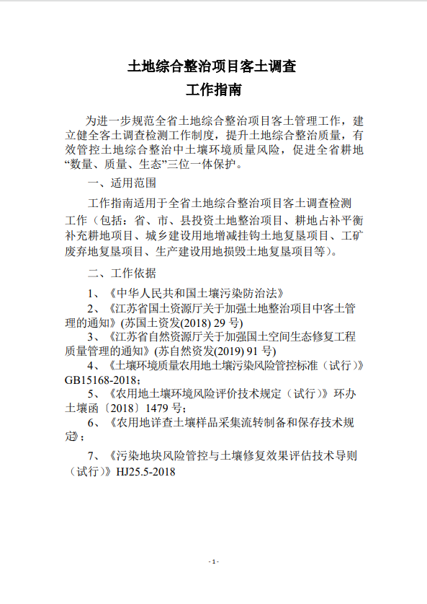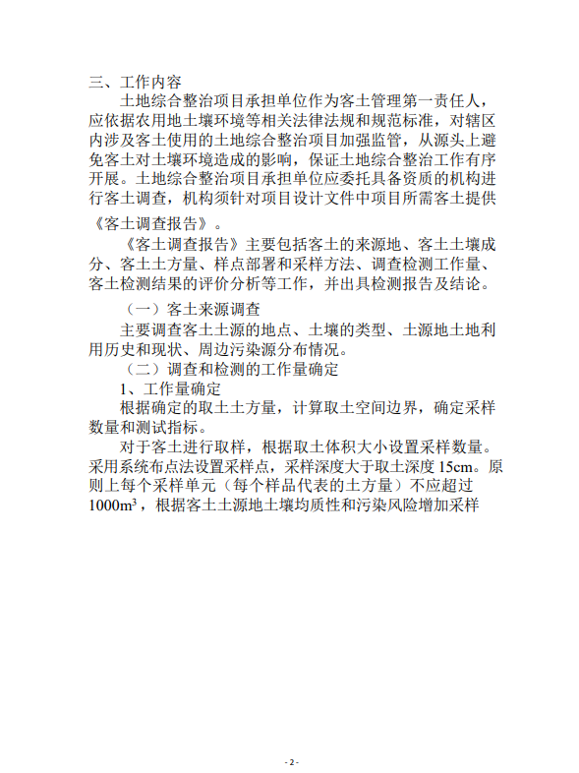

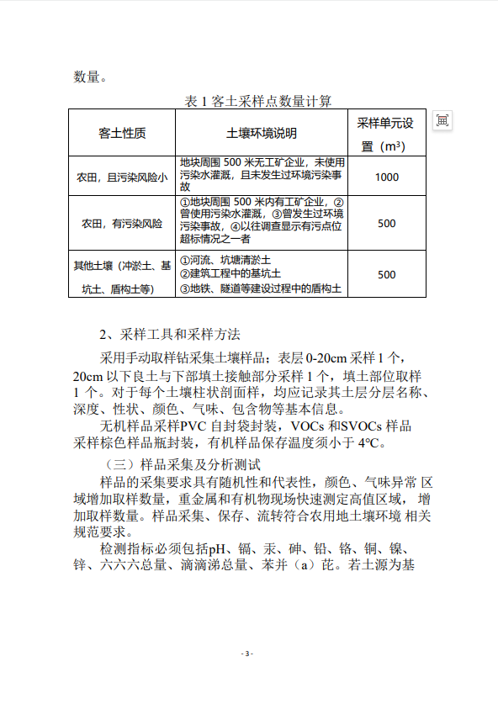

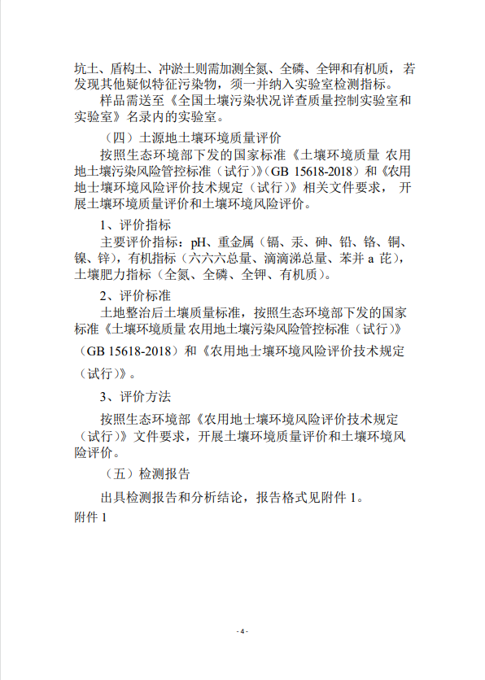
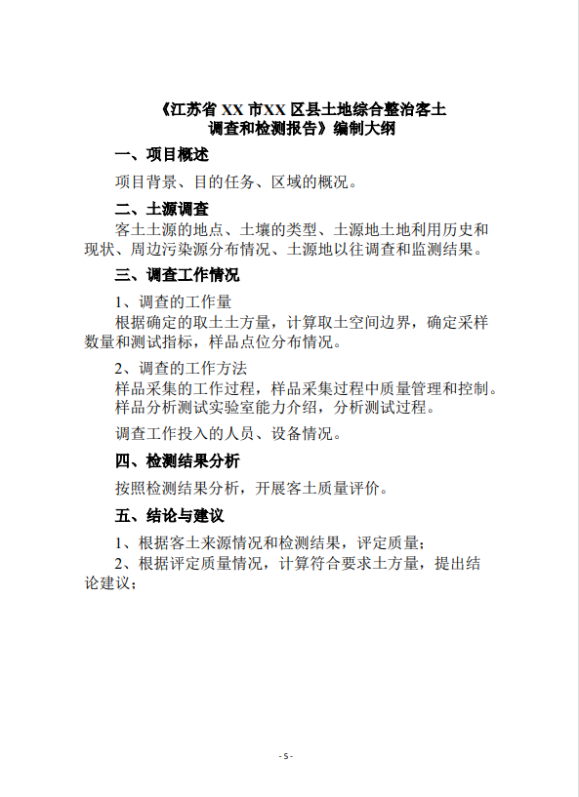
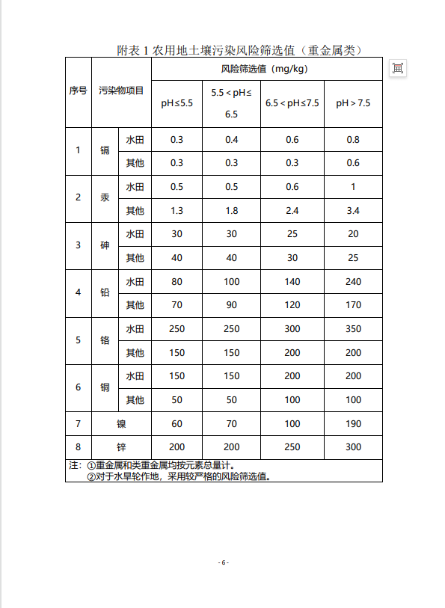

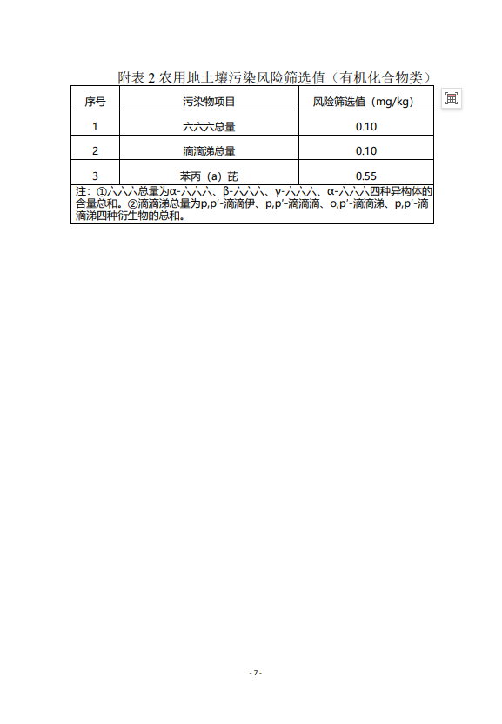

第六章 投标文件的编制要求及参考格式
1.投标文件的组成
见本招标文件第二章3.1条。
2.投标文件的编制内容及编制要求
2.1开标一览表
2.1.1 投标人应按表中格式完整、清晰、正确填写；
2.1.2开标一览表中的价格应与投标文件中投标报价明细表中的价格一致。
2.1.3开标一览表格式见附件。
2.2 投标函
2.2.1投标人应按表中规定格式完整、清晰、正确填写；
2.2.2投标函必须加盖投标人法人公章并经法定代表人签字或签章。
2.3投标报价明细表及分析说明
2.3.1投标报价明细表及分析说明格式完整、清晰、正确填写，表格中内容细分，须加盖投标人法人公章并经法定代表人签字或签章。
2.3.2格式自拟。
2.4投标人资格条件证明文件
（1）投标人基本资格条件承诺函；
（2）招标文件要求的其他资格条件证明材料：具有有效的营业执照等（附证书的扫描件）。
2.5采购需求响应表
投标人应仔细阅读招标文件五章采购需求，结合自身的实际情况，如实编制，格式自拟。采购需求响应表须详细说明实际提供的服务及其他采购需求中相关要求的响应情况。
2.6投标人认为应列入投标文件的其他材料
投标人应对照第三章资格审查及评标办法中的评审因素，结合自身的实际情况，如实编制，格式自拟。
3. 投标文件参考格式
3.1投标文件封面格式

投标文件

项目名称：

项目编号：

投标人名称：（盖投标人公章）
联系人：
联系电话：
日期：______年____月____日

3.2开标一览表

开标一览表

项目编号： 项目编号
货币单位： 人民币元
项目名称 | 项目内容 | 总价（小写）
项目名称 | 详见投标文件
总价（大写）： | 金额大写

投标人公章： （电子签章）

3.3投标函
投标函
致：(采购人名称)：
根据泰兴市张桥镇郭桥村河塘回填采购项目招标文件的所有条款要求，遵照《中华人民共和国政府采购法》、《中华人民共和国政府采购法实施条例》等有关规定，我方承诺如下：
1、投标总价为（大写）： 。如我方中标，投标总价即为合同价，在履行合同约定的责任和义务的过程中不再要求调增。
2、合同履行期限：120日历天。
3、投标有效期： 60日历天 。在投标有效期内我方同意遵守本投标文件中的承诺且在此期限期满之前投标文件对我方具有法律约束力。
4、我方已详细审查全部招标文件。我们完全理解并同意放弃对这方面有不明及误解的权力。
5、我方投标文件中做出的所有承诺，在采购项目评审（评标）环节结束后，随时接受采购人、采购代理机构的检查验证，并自觉配合提供相关证明材料。经调查核实为虚假承诺的，同意视为“提供虚假材料谋取中标、中标”的违法行为，依照《政府采购法》等法律法规承担相应责任。

投标人名称(盖投标人公章)：
法定代表人 (签字或签章)：
日期： 年 月 日

投标报价明细表及分析说明

项目名称 |  | 泰兴市张桥镇郭桥村河塘回填采购项目
序号 | 货物（服务）名称 | 预估工作量立方（压实） |  | 工作内容 | 投标价格（含税金）
 |  |  |  |  | 单价  元/ 立方（压实） | 合价（元）
1 | 土方采购 | 94187.39 |  | 外购土方、运土、卸土、场地内土方倒运、运输、回填，平整压实、便道施工、道路拆除、碎渣外运、道路破除并恢复（10cm碎石垫层+15cmC30混凝土）、栏杆拆除、U100混凝土水渠、埋地PVC加筋管、排水、大型机械进出场（挖机、压路机、推土机）、便道恢复耕地等。
2 | 暂列金额（此部分费用为固定报价，不参与下浮） |  |  |  | 308899.12
以上费用包含与本项目有关的一切费用（措施费、管理费、保险、规费、9%的税金等及与本项目有关的所有费用) 。
投标总价（含税价）：小写： 大写：
项目负责人 |  |  | 姓名： 身份证号码：
合同履行期限 |  |  | 120 日历天（（自合同签订之日起计））
投标有效期 |  |  | 60日历天
投标文件份数 |  |  | 正本： 份； 副本： 份；
其他事项声明 |  |  | 1.所有工程量为暂定工程量，按实结算，同时不因工程量的变化而调整单价。  2.本清单中如有漏项，请投标人自行考虑并将费用考虑至清单综合单价中，中标后不调整单价。  3.合同履行期限响应招标文件中规定的合同履行期限具体要求。
投标人名称(盖投标人公章)：
法定代表人 (签字或签章)：
日期： 年 月 日

3.4投标人资格条件证明文件
（1）投标人基本资格条件承诺函
投标人基本资格条件承诺函
一、按照《政府采购法》第二十二条规定的投标人基本资格条件，我公司郑重承诺如下：
1.我公司具有良好的商业信誉和健全的财务制度；
2.我公司具有履行合同所必须的设备和专业技术能力；
3.我公司具有依法缴纳税收和社会保障资金的良好记录；
4.我公司参加政府采购活动前三年内，在经营活动中没有重大违法记录；
5.我公司未列入在信用中国网站（www.creditchina.gov.cn）“失信被执行人”、“重大税收违法案件当事人名单”中，也未列入中国政府采购网（www.ccgp.gov.cn）“政府采购严重违法失信行为记录名单”中。
二、我公司承诺：在本次投标过程中，我公司不存在本项目招标文件第二章第1.4.3条所列情形之一。

投标人名称(盖投标人公章)：
法定代表人 (签字或签章)：
日期： 年 月 日
（2）招标文件要求的其他资格条件及证明材料
1.具有有效的营业执照等（附证书的扫描件）；
2.中小企业声明函（参考格式附后）。
附件：中小企业声明函
中小企业声明函
本公司（联合体）郑重声明，根据《政府采购促进中小企业发展管理办法》（财库[2020]46号）的规定，本公司（联合体）参加 （单位名称） 的 （标的名称） 采购活动，提供的服务全部由符合政策要求的小微企业提供。相关企业（含联合体中的中小企业、签订分包意向协议的中小企业）的具体情况如下：
1. （标的名称） ，属于 （采购文件中明确的所属行业） ；承建（承接）企业为 （企业名称），从业人员 人，营业收入 万元，资产总额 万元，属于 （中型企业、小型企业、微型企业） ；
2.（标的名称） ，属于 （采购文件中明确的所属行业） ；承建（承接）企业为 （企业名称），从业人员 人，营业收入 万元，资产总额 万元，属于 （中型企业、小型企业、微型企业） ；
……
以上企业，不属于大企业的分支机构，不存在控股股东为大企业的情形，也不存在与大企业的负责人为同一人的情形。
本企业对上述声明内容的真实性负责。如有虚假，将依法承担相应责任。
企业名称（盖章）：
日 期：
注：1、从业人员、营业收入填报上一年度数据，无上一年度数据的新成立企业可不填报。
2、供应商如不提供此声明函，价格将不做相应扣除。
3、供应商提供的声明函内容不实的，属于提供虚假材料谋取中标，依照《中华人民共和国政府采购法》等国家有关规定追究相应责任。

3.6采购需求响应表（格式自拟）

3.7 承 诺 书
我单位： 计划于 年 月至 年 月承建 项目，需回填土方 。委托 从（土源地点） （码头）船运至当地码头，该批土方已经过专业检测机构进行检测，确保无任何污染，如果出现土壤无法满足采购需求或有污染情况，愿承担一切法律责任。

投标单位： （章）

时间： 年 月 日

3.9对照第三章 资格审查及评标办法，认为应列入投标文件的其他材料。

